В районе Щукино 7 мая прошло шествие, посвященное Дню Победы "Бессмертный батальон"
07.05.2019


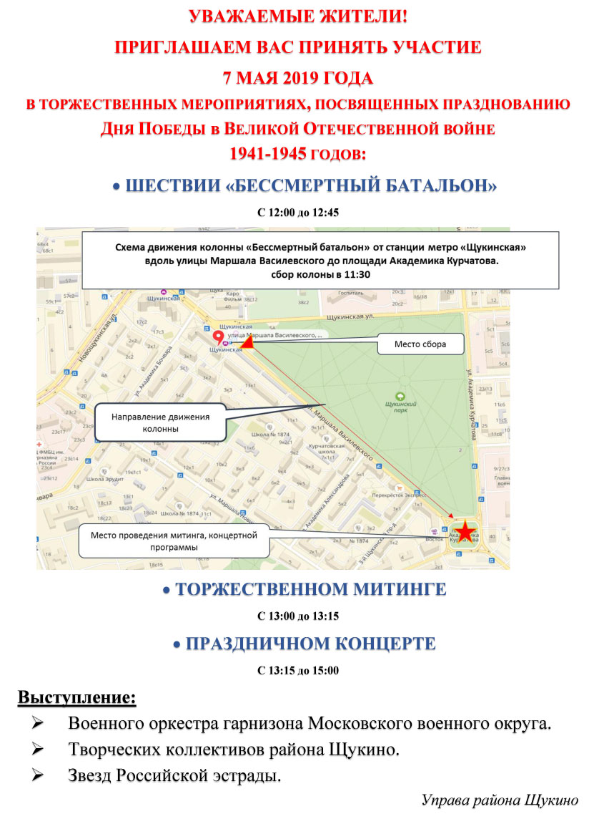

Адрес страницы: http://schukino.mos.ru/rubric/detail/8061443.html
Управа района Щукино города Москвы

